зайдите на свою почту, которую указывали при регистрации профиля на GitHub, и подтвердите свое участие в совместной работе;
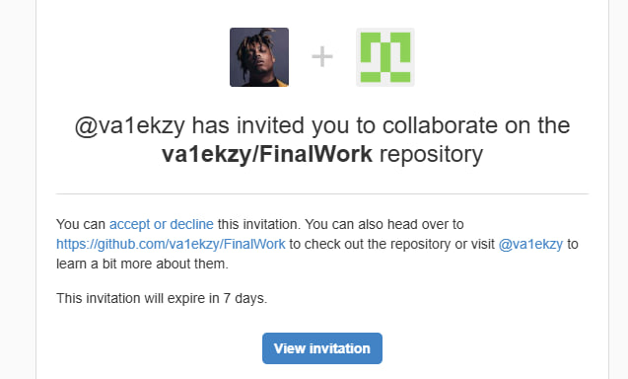
создайте свой локальный репозиторий, склонировав себе общий репозиторий FinalWork;
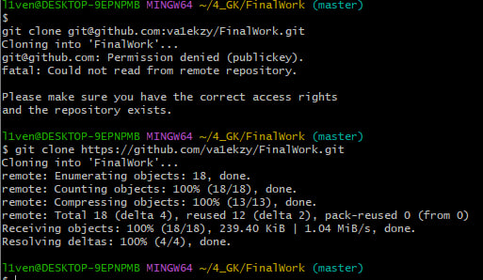
создайте новую ветку в локальном репозитории (имя ветки должно содержать вашу фамилию, например «Petrov») и перейдите в эту ветку;
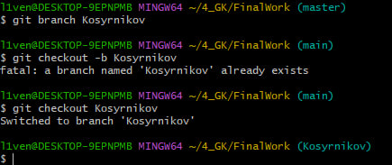
измените объявление всех используемых переменных так, чтобы каждая переменная объявлялась с новой строки;
добавьте хотя бы один комментарий, поясняющий назначение переменных.
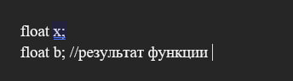
зафиксируйте каждое изменение, выполнив соответствующие команды;
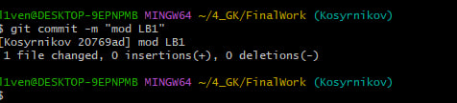
создайте в своей ветке файл 2.docx для студента №2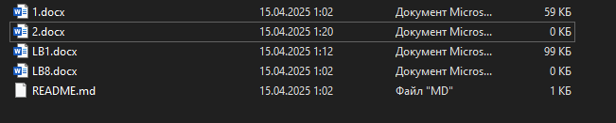
зафиксируйте добавление файла
